Инструкция по эксплуатации

Перед работой с миништангой проверьте:
- надежность закрепления дисков;
- свободное вращение втулок грифа.
После работы все узлы и детали протрите насухо; в случае необходимости, втулки и гриф смажьте машинным маслом.
ПРАВИЛА ТРАНСПОРТИРОВКИ, эксплуатации И ХРАНЕНИЯ
Миништанга должна храниться в помещениях, обеспечивающих сохранность изделия от механических повреждений, загрязнения и действия агрессивных сред, влажности.
Не следует хранить миништанги на оборудовании, а использовать для этого специальные пирамиды, стеллажи.
Гарантийные обязательства
Изготовитель гарантирует соответствие изделия техническим требованиям при соблюдении потребителем условий эксплуатации и хранения.
Гарантийный срок эксплуатации – 12 месяцев со дня получения изделия потребителем. Гарантийный ремонт осуществляется только при наличии паспорта.
Сведения о рекламациях
В случае обнаружения дефектов и неисправностей изделия Потребитель имеет право предъявить рекламацию в течение 30 дней с момента получения изделия, а Изготовитель обязуется удовлетворить требования по рекламации в течение 30 дней с момента её получения.

Свидетельство о продаже

Дата _________ Выдал __________________________

Дата _________ Подпись покупателя_______________

ООО «Пумори – Спорт»

миништанга
(D=50мм)

Паспорт – описание
Г2.000.000 ПС

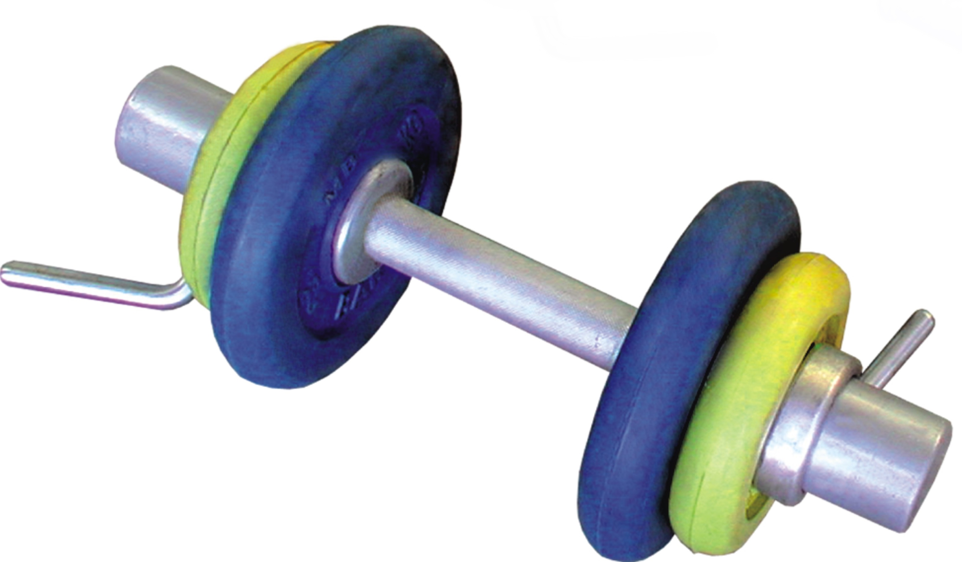

Россия, 620142, г. Екатеринбург, ул. Фрунзе, 35А
Тел.: (343) 287-93-70; 287-93-80
E-mail:psp@pumori.ru
www.pumorisport.ru
Техническое описание

Введение

Техническое описание предназначено для ознакомления с конструкцией миништанги и содержит данные и сведения об устройстве изделия, необходимые для обеспечения его правильной эксплуатации.

НАЗНАЧЕНИЕ

Миништага предназначена для тренировочных занятий с отягощением. Рекомендуется для использования в спортзалах и фитнесс-клубах.

ТЕХНИЧЕСКИЕ ДАННЫЕ:

Диаметр грифа, мм - 30 мм
Общая длина миништанги - 382 мм
Длина втулок - 120
Наружный посадочный
диаметр втулки, не более, мм - 50 мм
Вес, кг - 5,2 кг

УСТРОЙСТВО ИЗДЕЛИЯ
Миништанга представляет собой конструкцию, состоящую из грифа (1), двух вращающихся втулок (2) на которые надеваются диски. Диски фиксируются при помощи кольца (3) и жимка (4).
При окрашивании используется полимерно-порошковое покрытие.
КОМПЛЕКТНОСТЬ

1. Гриф - 1 шт.
2. Втулка - 2 шт.
3. Кольцо - 2 шт.
4. Жимок - 2 шт.

Комплектация миништанги дисками производится за отдельную плату при оформлении заявки.

Изготовитель оставляет за собой право на изменения конструкции, не ухудшающие эксплуатационные характеристики изделия.
2 1 4 3

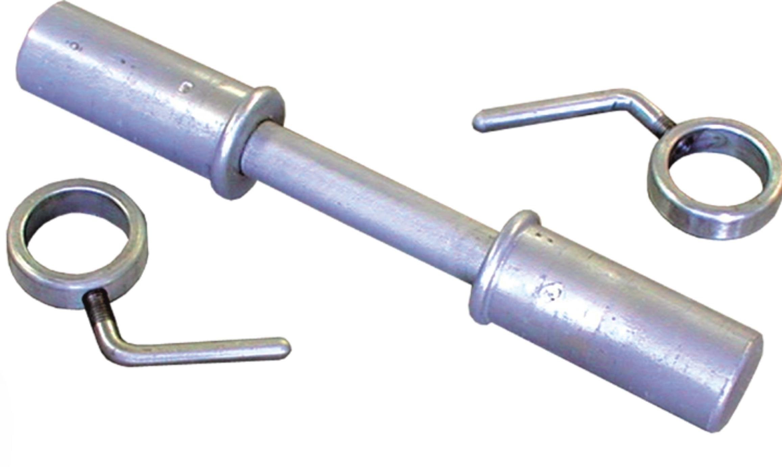
СВИДЕТЕЛЬСТВО О ПРИЕМКЕ

Код изделия: Г2
соответствует техническим условиям конструкторской документации и признано годным для эксплуатации.

Приемку произвел _____________ Дата выпуска 18.03.2013г.
(роспись)

Приемку произвел ______________ Дата выпуска ______
(роспись кладовщика ПС)

